山东城市服务职业学院校园文化释义

一、“一训三风”
（一）校训——为学日益 厚德精技
校训，是校园人文精神的高度凝练，承载着办学历史积淀，凝聚着学校的育人追求和精神风貌，体现了学校的教育目标、价值观和人才培养导向，在潜移默化中塑造着办学治校品格，是校园文化的核心象征。
我校的校训为——“为学日益 厚德精技”。
“为学日益”语出《道德经》“为学日益”，意为学习知识与掌握技艺没有止境，强调知识技能的持续积累与终身学习。
“厚德精技”中的“厚德”源自《周易》“地势坤，君子意厚德载物”，意为以宽厚仁德承载责任，强调道德修养与社会责任感。“精技”取自“技艺精湛”，呼应职业教育培养“能工巧匠”的目标，突出对专业技能的高标准追求。
无“学”则德虚技浅，无“德”则学偏技危。“为学日益”体现能力本位的本质追求，指向个人成长路径；“厚德精技”体现德才兼备的育人理念，定义人才质量标准。
校训体现出学校以“为学日益”构建终身学习体系，以“厚德精技”贯通德技共生路径，以工匠精神筑基职业道德，借产教融合淬炼专业技能，在德技双修中锻造兼具人文底蕴与产业适配力的高素质技术技能人才，实现技术迭代与人文传承的双向赋能。
历久弥新的校训，能渗透进校园的精神血脉，承载起文化基因的价值内核，塑造出技术技能人才的精神骨骼，为职业教育高质量发展注入持久生命力。
（二）校风——团结创新 笃行卓越
校风，是学校精神气质的具体呈现，是师生群体在
长期实践中形成的共同气质与行为风尚，承载着治学理念的实践根基，凝聚着师生共同遵循的价值取向与行动范式。
我校的校风为——“团结创新 笃行卓越”。
“团结”植根于《周易》“二人同心，其利断金”的智慧，强调团结协作能产生巨大力量，揭示了同心同德的重要性，反映了中华文化中“和合共生”的哲学思想；“创新”呼应《大学》“苟日新，日日新”的革新精神，强调突破陈规、开拓进取，以智慧驱动变革。
“笃行”秉承《礼记》“博学之，审问之，慎思之，明辨之，笃行之”的治学习技传统，倡导躬身实践、拒绝空谈，坚持“长期主义”；“卓越”源自《诗经》“如切如磋，如琢如磨”的匠心追求，《说文解字》释“卓”为“高远”“越”为“超越”，合指突破平庸、追求极致。
“团结”体现产教生态的共同体精神，以团结凝聚力量，破“单打独斗”之弊；“创新”体现技术变革的突围意识，以创新驱动发展，解“技术迭代”之困；“笃行”体现工匠精神的实践品格，以笃行夯实根基，拒“眼高手低”之虚；“卓越”体现对标一流的品质追求，以卓越定义高度，立“大国工匠”之志。
校风旨在展现学校以团结之力凝聚育人共识，以创新之魂激活教学改革，以笃行之志深化产教融合，以卓越之标引领技能突破，在协同共进中培育具有团队精神、创造思维、实践能力和卓越素养的复合型人才，实现教育生态与产业需求的双向奔赴。
校风，作为校园文化基因的内在精神，外显为师生的行动自觉，铸就起学校职业教育发展的精神引擎，为培育新时代大国工匠凝聚动力。
（三）教风——敦品弘道 知行合一
教风，是教师职业品格的核心映照，承载着育人宗旨与师道赓续的双重意蕴，体现着教师群体治学育人的独特品格与职业风范。
我校的教风为——“敦品弘道 知行合一”。
“敦品弘道”中的“敦品”承袭《礼记》“敦善行而不怠”之训，强调教师以高尚师德为范；“弘道”语出《论语》“人能弘道，非道弘人”，强调发扬真理与正道；合意为教师当以敦厚品性立身，以弘扬正道大道为责，在言传身教中涵养师德高度，于治学育人中拓展教育境界。
“知行合一”溯自《传习录》“知之真切笃实处即是行，行之明觉精察处即是知”的精髓，强调认知与实践的统一，倡导教师以真知指导笃行，以躬行淬炼真知，在教学研训中实现教育智慧的持续增益。
“敦品弘道”是教育家精神的突出品质，凸显出马克思主义追求真理品格和中华优秀传统文化“穷善达济”思想。“知行合一”是“做中学、学中做”的实践凝练，凸显职业教育的类型特点和服务能力提升的具体方法。
教风体现出学校以“敦品弘道”铸就师魂根基，以“知行合一”贯通教学实践链条，以仁爱之心润泽职业情怀，心怀“国之大者”锤炼育人技艺，在师德与师能的共生共进中扎根中国大地办教育，引导学生志存高远、强国有我，实现知识传授与价值引领的双向融合。
教风，作为校园育人环境的核心要素，承载着立德树人的价值追求，塑造出职业教育者的精神风貌，是学校持续发展的人文财富，为构建新时代高质量教育生态支撑赋能。
（四）学风——朴实尚学 精益求精
学风，是学校治学风格的核心凝铸，映射着师生的治学态度与精神底色，通过学校全体成员的意志与行动，逐步地形成和固化，是风气和思想方法的统一。
我校学风为——“朴实尚学 精益求精”。
“朴实尚学”中的“朴实”承袭《老子》“见素抱朴”和《论语》“君子耻其言而过其行”的精神，传递质朴无华、务实求真的理念，以踏实严谨的态度深耕本业；“尚学”呼应《礼记》“人不学，不知道”，强调学习对人格与能力的塑造作用，在求知习技中涵养人文底蕴与科学精神。
“精益求精”源自朱熹《论语集注》“治玉石者，既琢之而复磨之，治之已精，而益求其精也”，喻指学问与技艺的锤炼永无止境，需以匠人之心反复雕琢，在突破中追求至善境界。
“朴实”抵御功利诱惑，让技能扎根于大地，坚守技能立身的职业本分；“尚学”打破能力边界，让知识服务于变革，激活终身成长的学习自觉；“精益”定义品质高度，让技艺闪耀于时代，不断提高技术精进的标准；“求精”激活创新基因，让匠心永续于传承，树立追求极致的奋进信心。
学风体现出学校指引师生以质朴之心扎根专业领域，以勤勉之志攀登学术高峰，借校企融通深化知行转化，于守正创新中培育兼具务实精神与创新能力的复合型人才，实现职业素养与时代需求的双向耦合。
学风，作为校园的整体心理氛围和群体行为风向，承载着治学传技的智慧结晶，既倡导脚踏实地、务实进取的学习态度，又强调追求极致、永不止步的工匠精神，为职业教育内涵式发展灌注活力。
（五）“一核两翼一纲”的结构
1.校训为“核”。“为学日益，厚德精技”是学校精神的核心，明确育人目标的两大支柱：“为学日益”指向终身学习能力，强调知识技能的动态更新；“厚德精技”定义人才质量标准，要求道德修养与专业技能并重。校训为整个体系提供价值根基，如树根滋养枝叶。
2.教风与学风为“两翼”。教风“敦品弘道，知行合一”从教的层面落实校训，“敦品”呼应“厚德”,“弘道”支撑“精技”，“知行合一”则是“为学日益”的方法。学风“朴实尚学，精益求精”从学的层面践行校训，“朴实尚学”是“为学日益”的态度具象，“精益求精”是“精技”的实践深化（追求技艺极致）。二者如鸟之双翼，推动校训落地。
3. 校风为“纲”。“团结创新，笃行卓越”是学校整体行动的纲领，贯穿教风与学风。“团结创新”要求打破校内校外的壁垒协同育人，体现“敦品弘道”中的共同体精神。“笃行卓越”强调教师以“知行合一”推动教学改革，学生以“精益求精”实现技能突破，最终达成校训中的“厚德精技”。校风如经纬线，将育人元素编织为有机整体。
二、学校精神
我校的学校精神为——“立德树人 精技报国 担当作为 日新日高”。
学校精神，既是对“类型教育”定位的深刻回应，也是对职业教育现代化命题的创新解答，凝练了职业教育的使命追求与时代担当，体现了学校“服务人的全面发展，服务民族伟大复兴”的时代价值。
“立德树人”是职业教育的根本任务。学校旨在以德铸魂，以才立身，通过价值观引领、师德示范和实践育人，培养学生诚信正直、爱岗敬业的品质，塑造兼具家国情怀与社会责任感的高素质技术技能人才。注重“德技并修”，将道德修养融入技能学习全过程，引导学生以德立身、以德立业，成为德才兼备的行业栋梁，成为听党话、感党恩、跟党走的社会主义建设者和接班人。
“精技报国”是匠心筑梦的宽阔大道。学校旨在以技能为核心，以服务国家发展为导向，立足职业教育特色，通过产教融合、工学结合等模式，锤炼学生扎实的专业功底与创新能力，使其成为“精操作、善创新、能攻坚”的能工巧匠，助力国家产业升级与区域经济发展，践行职业教育支撑技能型社会建设的使命。
“担当作为”是强国有我的行动指南。学校旨在以责任为基，以行动为要，倡导师生主动服务国家战略与社会需求。教育者立足岗位履职尽责，学生扎根行业精研技能，以“敢扛旗、勇争先”的精神投身行业，在平凡岗位中追求卓越，展现新时代职教人的实干风范与社会价值。
“日新日高”是创新驱动的自觉适应。学校旨在以持续改进推动职业教育内涵式发展，倡导师生树立终身学习理念，实现能力与质量的持续提升。构建“日日精进、月月突破”的成长文化，鼓励师生在技能精进、管理优化中追求卓越，为学校发展和个人职业成长注入持久动力。
三、新时代“四有”精神
我校的新时代“四有”精神为——“有旗必扛 有标必夺 有奖必拿 有争必胜”。
“有旗必扛”，是使命驱动的责任担当，扛起“类型教育”大旗，扛起“服务区域、服务产业、服务大国外交”旗帜。学校强化旗帜引领，号召师生扛起责任担当。旗帜是方向标，更是凝聚师生共识、激发担当的行动号角。师生要以身作则，将个人奋斗与集体目标紧密结合，用实干带动团队合力，共谋长远发展。以“扛旗”精神为学校增添动力，展现敢闯敢拼、敢为人先的进取姿态。
“有标必夺”，是对标一流的品质追求，夺行业标准，夺育人标杆。学校坚持寻标对标夺标，鼓励师生始终保持对标超越的奋进状态。“标”既是衡量成果的标准标杆，更是激励突破的动力。师生需在学习、工作中设定清晰目标，以高标准严要求，全力以赴追求卓越，力争在专业领域成为标杆，展现突破常规、志在必得的决心。
“有奖必拿”，是成果导向的价值自信，拿竞争奖项，拿社会口碑。学校倡导积极竞争，激励师生勇于参与各类竞赛，争取荣誉奖项，以此彰显个人与集体的实力与风采。奖项不仅是实力的证明，更是提升自我价值、增强集体荣誉感的催化剂。同时，学校注重社会声誉的积累，鼓励师生以实际行动赢得社会各界的广泛认可与好评。通过“有奖必拿”的精神引领，师生将更加自信地展现自我，追求卓越，为学校赢得更多荣誉，树立良好社会形象。
“有争必胜”，是永不言败的强者心态，胜在技能突破，胜在精神突围，胜在文化自信。学校强化使命意识，发扬创优争先精神。“争”是直面挑战的勇气，“胜”是坚定目标的信念。师生需以破釜沉舟的决心投入实践，在实践中突破自我极限，让“敢争善胜、愈战愈强”成为学校鲜明的精神特质。
四、“悦”文化品牌内涵
山东城市服务职业学校以“心悦城服”为核心表达打造“悦”文化品牌，是学校立足教育本质、扎根服务领域、回应育人使命的实践凝练。这一文化体系以社会主义核心价值观为根基，深度融合职业教育特色与齐鲁文化底蕴，构建起“知行相悦、产教共悦、匠心至悦”的育人理念和“悦己·悦人·悦事·悦境·悦心”的“五悦”育人生态，为培养具有工匠精神、创新能力和社会责任感的高素质技能人才注入精神动力，成为彰显学校办学品格、引领师生价值追求的文化旗帜。
（一）心兑相生的文明传承
“悦”字以“心”为基，以“兑”为形。《说文解字》释“兑”为“说（悦）也”，暗含“通达、交融”之意。其构字哲学揭示：当心灵（心）与外界（兑）实现真诚对话时，便生发出超越物质的精神愉悦。
这种悦是“学而时习之，不亦说乎”知行合一的治学境界；是“天地有大美而不言”天人合一的精神自由；是“天有时，地有气，材有美，工有巧”技近乎道的工匠哲思。这种悦在飞檐斗拱的精巧中，在水墨丹青的意境中，更在“言有尽而意无穷”的一次次颔首中。这种悦从“小我之乐”到“大我之悦”，它超越了个人情感的所限，升华至对社会、自然乃至宇宙的深刻感悟。在山东城市服务职业学院，这种“悦”被赋予了新的时代内涵，它不仅仅是个人求知、习技的成长愉悦，更是服务他人、贡献社会的价值愉悦。学校的师生们，在这种“悦”文化的引领下，不断探索、实践，将个人的成长与民族的复兴紧密相连，共同书写着“心悦城服”的职教文明篇章。
（二）“知行相悦、产教共悦、德技至悦”的育人理念
1.知行相悦：知行合一的生命成长
“悦”承《论语》“学而时习之，不亦说乎”的治学真谛，于知行互启中实现心性开解。这种“心开意解”的成长跃迁，既是对传统“悦”学观的薪火赓续，更是对职业教育“做中学”特点的当代诠释。
2.产教共悦：产教协同的价值共创
“悦”融“兑”字共享共生的文化基因，构筑校企共育、城校共生的产教新局。这种“悦”不仅是技艺精进的个体欢欣，更是职业教育与城乡产业共生共长的深层交响。
3.德技至悦：德技并修的实践超越
“悦”溯孟子“理义之悦我心”的价值求索，在德厚技精中抵达生命丰盈。这种“悦”超越浅层欢乐，化作“为人民服务”的具象表达，更是技能报国与文化自信的生动彰显。
让每一位师生在技艺精进中悦享成长，在服务城乡中悦纳使命，为新时代职业教育注入有温度、有深度、有力度的文化基因。这既是“悦”文化的终极价值，也是学校落实立德树人根本任务的创新答卷。
（三）“悦己·悦人·悦事·悦境·悦心”的育人生态
1.悦己·砺能成器
五育筑基，光华内蕴。德育润心立魂，智育破茧焕新，体育淬骨成锋，美育雕韵润灵，劳育躬行求实。修身明德深求索，塑造“形神俱丰、知行共生”的卓越之己。
2.悦人·和合共生
五育协振，星火共燃。德育聚和筑序，智育跨界联创，体育共振强基，美育传温达雅，劳育集智生益。美美与共聚和合，成就“各绽其彩、利他成己”的共生之人。
3.悦事·备物致用
五育贯通，器以载道。德育守正明向，智育解码焕新，体育扛鼎砺韧，美育点石成金，劳育精微致广。精益求精显真章，磨炼“心手相应、破局立新”的致用之事。
4.悦境·场域育新
五育浸润，无界生长。德育铸魂生韵，智育触媒启慧，体育拓维塑能，美育畅怀养气，劳育传薪续脉。俯仰皆师蕴灵韵，构建“万物生辉、随处成学”的育新之境。
5.悦心·德技并修
五育交融，薪火永传。德育养浩明志，智育洞见开蒙，体育淬形御变，美育蕴华生彩，劳育践实成真。根魂相济续春秋，涵养“古今通汇、心怀赤诚”的工匠之心。
体系凝练
悦己为「己」：五育筑基，塑造德技丰盈之己；
悦人做「人」：五育协振，成就协创同行之人；
悦事成「事」：五育贯通，磨炼破局立新之事；
悦境化「境」：五育浸润，构建无界生长之境；
悦心归「心」：五育交融，涵养家国赤诚之心。
德育为魂，若山岳定乾坤；智育为脉，似河海纳百川；体育为骨，如松柏立天地；美育为韵，同星月映苍穹；劳育为根，作厚土载万物。“五悦凝五育，五育化五悦”，以文化人之悦，铸技能报国之诚，启立德树人之道。在职业教育“大有可为”的广阔天地间，书写“心悦城服”的万千气象。

（四）“YUE”（悦）标识释义
1. Y：Yauld「活力·悦动山海」
“悦”之活力，是砥砺奋进的蓬勃动能。锚定强国建设民族复兴，以产教融通筑生态；聚焦经济社会数智转型，以智慧服务惠民生；激活生产生活双轮驱动，以技能报国显担当。
2. U：United「团结·悦聚星河」
“悦”之团结，是众行致远的不灭薪火。构建家校社教联体，以协同育人践使命；贯通师生共进成长道路，以教学相长树典范；淬炼知行合一工匠魂，以能力提升创价值。
3. E：Exploratory「探索·悦启新程」
“悦”之探索，是开拓创新的破界基因。把握全球产业变革先机，以攻坚破难立标杆；开辟终身教育融通路径，以虚实共生育匠才；解锁职业发展无限可能，以数智赋能拓场域。
以“悦”为核心，打造“民族复兴—国家战略—产业变革—地方发展—个人成长”五位一体的职教文化范式。让“心悦城服”成为：工匠精神的当代注解，职教发展的创新样本，技能报国的前进力量。让每位城服人都成为：服务标准的定义者，产教融合的践行者，终身成长的奋斗者。
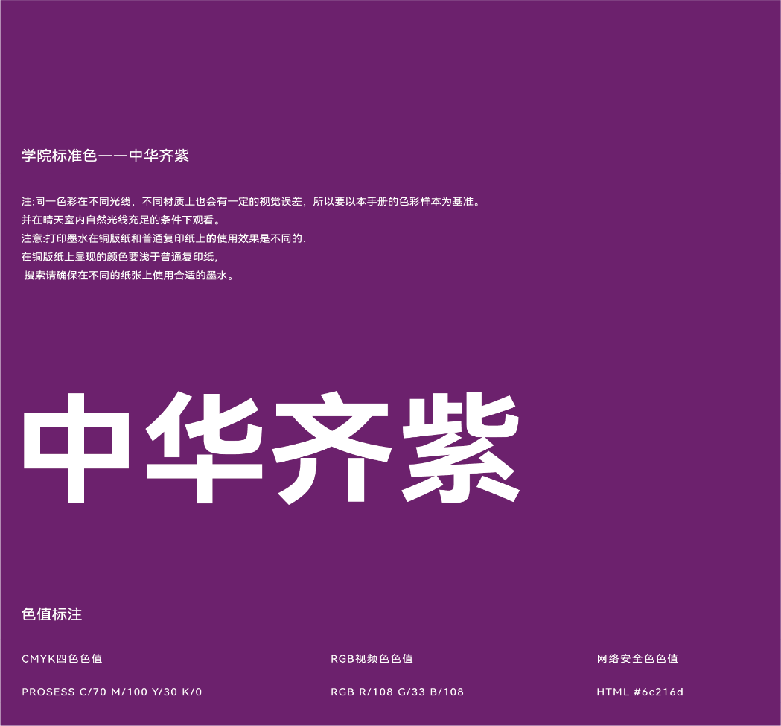
五、学校标准色——中华齐紫

CMYK四色色值：C/70 M/100 Y/30 K/0
RGB三色值：R/108 G/33 B/109
网络安全色色值：HTML#6c216d
齐紫，格高意远，典则俊雅，象征智慧与力量。
齐紫色由中国红色与海蓝色团结融合而成，凝聚了红色基因与蓝色动能的双重文化意蕴。红色代表学校承载红色文化传统与育人初心，体现师生火热的创新活力与奋斗激情；蓝色指向新时代职业教育的高质量发展与科技赋能，传递理性深邃的使命追求与永不止步的开拓品格。

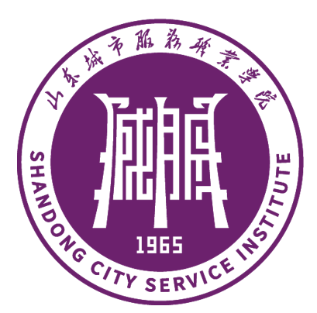
七、学校校徽（标志）

我校校徽是学校使用的标志。该校徽为圆形，其核心图案是“城服”二字的鼎样变形，鼎足下方是学校建校年份“1965”，外圈书写中英文校名，上半部分为中文校名，下半部分为英文校名。
学校校徽的圆形设计取自烟台市博物馆馆藏煮盐盘，该煮盐盘青铜质地，是我国现存体积最大的汉代煮盐盘。“煮海为盐”，食盐自古就是商业资本的重要组成部分；“百味之首”，盐是善调百味的味道基石，不可替代；“如盐融水”，推动形成思政课程和课程思政同向发力、同频共振的大思政教育格局。
鼎，初为食具，后为礼器，承载着深厚的历史底蕴和文化价值，代表了服务的承诺与诚信。我校校徽中的鼎形图案，鼎足坚实、鼎身厚重，鼎耳造型取自东夷文化的图腾“凤鸟”，“城服”与鼎形巧妙结合，旨在传达学校兴学育人的传承，以及对教育强国建设的坚定信心和美好愿景。

八、学校标准字
书法字体：毛泽东书法
英文字体：NOVAH
九、超级符号

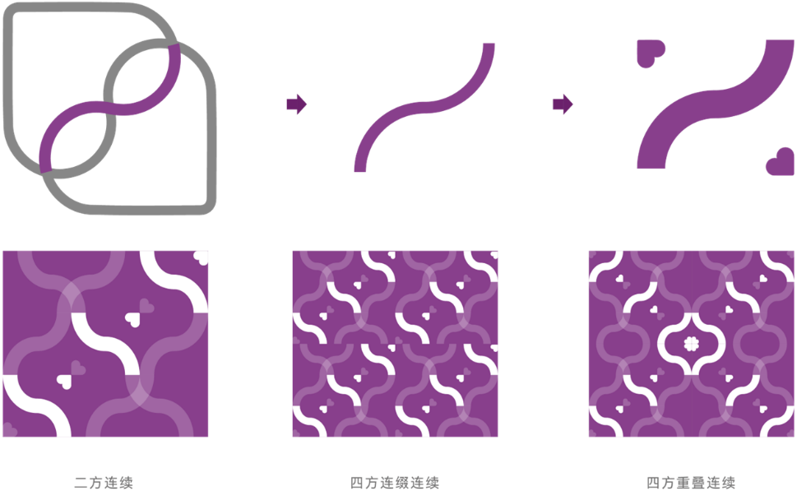
紫心符号作为 “悦”文化的视觉标识，具有极高的独特性与辨识度，暗含“以心致悦”的服务哲学，传递主动关怀的视觉语言。心形符号直观地传达出“悦”的情感，同时与“心悦城服”的核心表达紧密关联。同时“紫心”谐音“自信”，通过色彩心理学强化“悦”文化品牌内核，紫色象征智慧与创造力，心形代表初心，共同诠释“因专业而自信，因服务而悦人”。图形与文字形成记忆锚点，构建“看见紫心→联想自信→触发愉悦”的认知链条，增强品牌传播穿透力。
十、辅助图形
辅助图形来源于学校超级符号，寓意心心相印、生生不息。


十一、学校吉祥物
悦小诚 悦小福

